**МУНИЦИПАЛЬНОЕ БЮДЖЕТНОЕ ОБЩЕОБРАЗОВАТЕЛЬНОЕ УЧРЕЖДЕНИЕ**

**ДЕНИСКОВИЧСКАЯ ОСНОВНАЯ ОБЩЕОБРАЗОВАТЕЛЬНАЯ ШКОЛА**

Конкурс методических и проектных

разработок по финансовой грамотности

**Методическая разработка**

**«Богат не тот, кто имеет много денег,**

**а тот, кто умеет ими распоряжаться»**

Разработала:

**Максименко Татьяна Михайловна**,

учитель математики

МБОУ Денисковичская ООШ

**Денисковичи, 2024 г.**

**ВВЕДЕНИЕ**

В современном мире финансовая грамотность имеет огромное значение. Но многие до сих пор не понимают, что это такое. Быть финансово грамотным, это значит использовать знания и навыки для принятия правильных решений, связанных с доходами и расходами. От этого зависит не только благосостояние наших семей, но и экономическое развитие страны. Быть финансово грамотным, значит добиться благополучия, сохранить его и приумножать на протяжении долгого времени. Финансово грамотные люди не пугаются даже кризисов, так как у них всегда есть финансовая подушка безопасности, она же позволяет справиться с критическими ситуациями.

Несмотря на огромную важность финансовой грамотности, в России не многие ее знают. Большая часть населения воспитывалась в централизованной экономике. Такие граждане не привыкли постоянно думать о финансовом благополучии, а также планировать доходы и расходы на какой-то период.

Актуальность мероприятия«Богат не тот, кто имеет много денег, а тот, кто умеет ими распоряжаться» заключается в том, что знания и умения, полученные школьниками важны, независимо от того, выберет ли он карьеру профессионального экономиста или какую- либо другую профессию.

Каждый человек имеет дело с деньгами, постоянно от них зависит. Деньги определяют достаток семьи, самостоятельность фирм, благополучие государства.

Правильно управлять личными финансами — важный навык, необходимый каждому человеку. Эффективное управление финансами возможно лишь при планировании всех доходов и направлений расходования денежных средств для обеспечения своей жизненной цели.

Поэтому важнейшим шагом к личному финансовому благополучию и благополучию семьи является умение планировать личный и семейный бюджет. Это не только учёт доходов и расходов, но и определение конкретных финансовых целей, разделение их на первоочередные и второстепенные.

Планирование личных и семейных финансов позволяет понять, сколько вы тратите, на чём можете сэкономить. Чем точнее, детальнее вы будете знать свои доходы и расходы, тем успешнее и эф­фективнее сможете управлять своими деньгами.

**Вы *никогда не сможете контролировать ваши деньги,  
если вы не знаете, сколько их у вас, откуда они  
приходят, куда уходят.***

**Цель разработки:**

формировать теоретические и практические навыки в сфере личного и семейного финансового планирования, расширить экономический, финансовый кругозор.

**Задачи:**

- дать возможность научиться обучающимся самостоятельно решать социально-экономические проблемы в планировании личных и семейных финансов;

- при помощи практических заданий развить логическое мышление в области личного финансового планирования, научить планировать и рассчитывать бюджет с учетом рисков;

-развитие памяти, внимательности, способности к анализу сложившейся ситуации, принятию ответственного и своевременного решения;

-формировать умение коллективного обсуждения, правильно расставлять приоритеты и принимать разумные решения, развивать познавательную активность и творческое начало личности, критического мышления и адаптивные возможности к изменяющимся внешним условиям;

-воспитывать экономность, бережливость, предприимчивость через групповые и игровые формы.

Данная методическая разработка внеклассного мероприятия на тему «Богат не тот, кто имеет много денег, а тот, кто умеет ими распоряжаться соответствует ФГОС и представлена для учащихся 5-8 классов.

 Внеклассное мероприятие «Богат не тот, кто имеет много денег, а тот, кто умеет ими распоряжаться» должно помочь учащимся закрепить ранее полученные знания, способствовать усвоению понятийного аппарата, а также научить работать в группе, выработать необходимые практические навыки и умения.

Мероприятие проходит с элементами ролевой игры, участвуют 3 команды. Предшествует предварительная подготовка: распределение по группам, определение своей социальной роли в команде.

Методическая разработка содержит ряд творческих, практических заданий, которые должны решить учащиеся.

В качестве эксперта и ведущего на уроке выступает классный руководитель.

Данное мероприятия с элементами ролевой игры является универсальным и при определённой корректировке, может быть использован учителем как в урочной (урок обществознания или финансовой грамотности), так и внеклассной деятельности.

Внеклассное мероприятие позволит максимальному количеству обучающихся осознать необходимость знаний в области финансов в современных экономических условиях.

В ходе урока ребенок начинает понимать, как правильно его планировать и увеличивать бюджет.

Мероприятие состоит из нескольких этапов: подготовительный, организационный, самоопределение к деятельности, работа по теме, рефлексия.

 Для выработки первичных умений планировать свой бюджет учащиеся выполняют работу, которая проходит индивидуально, в виде групп.

**Оборудование:** раздаточный материал (карточки с заданиями, схемы, кейсы для групп), калькулятор, компьютеры для учителя и обучающихся, проектор, экран, презентация, видеофрагменты мультфильмов и теоретического материала, призы в виде шоколадных монет.

**ОСНОВНАЯ ЧАСТЬ**

**Ход мероприятия**

I. Организационный момент.

**Учитель:**

Человеческая доброта - самое удивительное явление в мире. Попробуйте с помощью улыбки передать своё настроение. Я вижу - настроение у вас хорошее, деловое. Надеюсь, что наше мероприятие пройдет познавательно и интересно.

II. Вводная часть

**Учитель:**

У всех есть свои мечты и желания. Вряд ли на земле найдется человек, который сможет сказать, что он не хочет изменить свою жизнь к лучшему, что ему всего в жизни хватает, и не к чему уже стремиться. Кто-то мечтает путешествовать, кто-то мечтает собрать деньги на новый смартфон. Всех этих людей объединяет то, что они четко видят свою конечную цель. Составив личный финансовый план, вы будете знать, чего вы хотите достичь, и желание быстрее осуществится!

Но прежде, чем начать наше мероприятие, обратите внимание на эпиграф, написанный на доске: “Они – великий созидатель. Там, куда они текут, вырастают улицы, заводы, пустыни превращаются в оазисы, болота – в плодородные нивы… Они – жесточайший тиран. Чем больше человек хочет иметь свободы, тем усерднее вынужден служить им…”

Как мы видим, человечество всегда неоднозначно относилось к такой экономической категории, как деньги.

Чтобы настроиться на работу проведём разминку. Вспомним старинные названия денег и дадим им правильное современное значение.

**1. Кроссворд** *(Приложение 1)*

|  |
| --- |
| 6 |
|  |
| 3 | |  | | | | | | |  |
| 2 |  |  | | | 4 | | |  | 5 |  |
|  |  | |  | |  | | |  |  |  |
| 1 |  | | |  |  | |  | |  |  |
|  |  | | |  |
|  |  | | |  |

Рис.1

|  |  |  |  |
| --- | --- | --- | --- |
| № |  | **Старинное название денег** | **Современное значение** |
| 1. | Так называют монету стоимостью в половину рубля. | Полтина | 50 копеек |
| 2. | Русская серебренная монета, чеканенная с 1534 г | Копейка | 1/100 рубля |
| 3. | Название ряда исторических денежных единиц различных стран, в переводе означает «большой». | Грош | 2 копейки |
| 4. | Название монеты в 3 копейки. | Алтын | 3 копейки |
| 5. | Древнерусская монета 15 века, название которой стало с временем понятием собирательным. | Денга | 1\2копейки |
| 6. | Денежная единица Древней Руси, на имевшая монетной формы, происходит от ожерелья, надевавшегося на шею. | Гривна | 10 копеек |

**2. Работа с эпиграфом**

**Учитель:**

Древняя мудрость гласит - «Богат не тот, кто имеет много денег, а тот, кто умеет ими распоряжаться»

Практически у каждого из вас есть карманные деньги. А задумывались ли вы хоть раз над тем, как ими распорядиться? Потратить или положить в копилку? А задумывались ли вы над тем, сколько денег тратят ваши родители на ваше содержание? Вокруг очень много соблазнов для траты денег, причём зачастую бездумной.

Об этом мы с вами и будем говорить сегодня. Предлагаю посмотреть 2 фрагмента из мультфильмов.

III. Основная часть

**1. Просмотр видео фрагментов из мультфильмов**

*(на экране показываю фрагмент из мультфильмов «Дюймовочка» и «Муха-цокотуха»)*

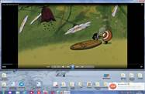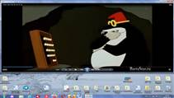

Рис.2

Как вы думаете, что объединяет этих героев? *(деньги)*

А в чем же различие?

Как вы думаете, кто из них правильно умеет распоряжаться личным бюджетом? *(крот)*

Вот почему крот был такой завидный жених! Потому-что умел планировать свой бюджет. Вот оно: финансовое планирование бюджета! И крот распланировал бюджет не на месяц, а сразу на год!

Как вы думаете, о чём мы будем говорить? Кто из вас, ребята, может озвучить тему сегодняшнего урока?

Какая цель стоит перед нами? Чему мы должны научиться?

*Цель урока: обучение методам и анализу распределения семейных и личных доходов и достижения финансовых целей, через личное финансовое планирование*

**Учитель:**

Для каждого человека семья – начало начал. Не зря говорят: счастлив тот, кто счастлив в своём доме. Квартира или дом, в котором живет семья – это место, где можно отдохнуть и расслабиться после работы или учебы. Крепкая семья – это залог стабильности и процветания общества. Семейные ценности, к которым относятся любовь, верность, уважение, взаимопонимание и поддержка, являются основой крепкой и счастливой семьи.

Любая семья проживает в условиях ограниченности ресурсов.

Президент РФ Владимир Путин подписал Указ, по которому 2024 год объявлен Годом семьи. Сегодня поддержка семей в России осуществляется в самых разных форматах, в том числе и существуют программы улучшения жилищных условий. Возможно, и ваши семьи пользуются или воспользуются в будущем этими программами.

Нормально, когда и сама семья стремится увеличивать свой капитал и умеет его правильно распределить. Важнейшими её ресурсами являются технологии. Имеются в виду различные технологии производства товаров и услуг, приготовления пищи, ухода за жильём, выращивания овощей на приусадебном участке и т.д. Мы живём в век технологической революции, она коснулась и семьи. В условиях семьи можно заниматься и коммерческим бизнесом: это различные сделки, покупка и перепродажа товаров и услуг, операции с ценными бумагами при повышении или понижении их курса. При этом нельзя нарушать существующие законы, общепринятые нормы нравственности.

**2. Моделирование реальной ситуации**.

В сценке участвуют: учитель, отец семьи и мать семьи

*Учитель:* Жила-была семья: мама, папа, дочь и сын. Папа и мама работали, дети учились в школе. Вроде бы и зарабатывали родители неплохо, а вот денег от зарплаты до зарплаты никак не хватало. Папа постоянно возмущался и ворчал на маму

*Папа:* «Не умеешь ты деньги тратить. Куда они у нас деваются?»

*Учитель:* Но мама в недоумении оправдывалась.

*Мама:* «Цены в магазинах вон как быстро растут, каждый день на продукты по 300 рублей уходит. Сапоги вон модные дочери купили, у всех подруг такие и ей надо. Вчера я решила пылесос заменить, у старого шнур совсем потрескался. Холодильник продуктами заполнила на неделю - чтобы каждый день в магазин не ходить. А сегодня увидела в магазине такой набор посуды, что не сдержалась и купила. Пусть стоит».

*Учитель:* Папа выслушал маму, молча подошел к шкатулке, в которой хранились деньги, взял все и пошел покупать новые колеса к своей машине.

**Учитель:**

*-*  О какой семейной проблеме здесь идет речь? (о семейном бюджете)

- Какие ошибки при ведении семейного бюджета есть в этой семье?

**3. Знакомство с теоретическим материалом «Финансовое планирование семьи»**

[***https://www.yaklass.ru/p/osnovy-finansovoj-gramotnosti/7-klass/riski-i-finansovaia-bezopasnost-159205/dlia-chego-nuzhno-osushchestvliat-finansovoe-planirovanie-159626/re-a39f3886-a52a-4fea-851f-f703fc3d3b24***](https://www.yaklass.ru/p/osnovy-finansovoj-gramotnosti/7-klass/riski-i-finansovaia-bezopasnost-159205/dlia-chego-nuzhno-osushchestvliat-finansovoe-planirovanie-159626/re-a39f3886-a52a-4fea-851f-f703fc3d3b24)

**Учитель:**

Итак, обобщив все, можно сформулировать определение: Личный финансовый план — это индивидуальная стратегия по достижению финансовых целей. Если говорить простыми словами, это документ, в котором четко прописаны цели, которых вы хотите достичь, и пошаговый план для их выполнения.

**4. Работа по карточке**

**Учитель.** Френсис Бэкон писал: «Деньги – очень дурной господин, но весьма хороший слуга». Как бы вы распорядились 50 тысячами долларов, полученных в наследство?

**1.4 «Потребности и желания людей»** *(Приложение 2)*

Необходимо выбрать наиболее приемлемые варианты ответов из предложенного перечня

**«Теоретики»** знакомят со статистикой Всемирного банка (как распоряжаются деньгами):

✓ *49% населения хранят сбережения дома;*

✓ *62% предпочитают какие-либо финансовые услуги;*

✓ *11% одобряют стратегию накопления, но думают…;*

✓ *28% не признают личной ответственности за свои финансовые решения.*

**«Финансисты»** советуют использовать «Метод 3 дня»:

*1 день – думать о такой прибыли и радоваться;*

*2 день – планировать, что делать с деньгами;*

*3 день – вкладывать, чтобы была прибыль.*

**Учитель:**

Неважно, сколько человек получает. Важно, какую сумму и как он потратит. Если ничего не остается и никакой прибыли вы не приобрели, значит у вас проблема.

**«Аналитики»** рассказывают о секретах богатых людей.

Чтобы быть успешным, надо:

*✓ вести учет доходов и расходов;*

*✓ составлять финансовый план;*

*✓ думать, что может принести доход: премии (за хорошую и качественную работу, исследовательскую деятельность, печатания в средствах массовой информации), расширение производства и др.*

**2.4 «Финансовые ошибки»** *(Приложение 3)*

Далее учащиеся обсуждают финансовые ошибки: необходимо выбрать те, которые реально можно не допустить.

А **«Психологи»** говорят:

*Не следует экономить на близких и родных. Не забывайте дарить подарки: даже мелочи могут принести им незабываемую радость. Кроме того, вам радость: ведь как приятно их дарить, так вдвойне приятней их получать.*

**Учитель.** Давайте подумаем: кто, на ваш взгляд, более богат?

-Человек, которого морские волны выбросили на необитаемый остров с полным сундуком денег, или пенсионер, живущий в городе и получающий свою скромную пенсию?

-Тот, кто имеет достаточно денег, но ничего не может купить, так как на прилавках магазина пусто, или тот, у кого в карманах пусто, а прилавки магазинов ломятся от товаров?

**5. Работа в группах с кейсами** *(Приложение 4)*

**Учитель:**

Перейдем к секретам финансового плана в семье.

«Деньги легче прожить, чем нажить. Легче деньги нажить, чем сберечь»

Как вы объясните смысл этой пословицы*?*

Сегодня на уроке вы не случайно объединились в группы. Каждая группа – это «семья». Каждая «семья» состоит из 6 человек.

(*Участники в группах самостоятельно распределяют игровые роли: мама, папа, бабушка, 3 детей, выбирается эксперт, который подводит итог и делает выводы в группе*)

* Семья должна быть дружной.
* При принятии решения учитывается мнение каждого члена семьи.
* Все вопросы решаются с учетом большинства голосов

Учитывая данные, полученные каждой «семьей», необходимо составить бюджет семьи, т.е. планирование предстоящих расходов на 1 месяц, исходя из общей суммы предполагаемых доходов и заполнить таблицу.

**6. Тренажер «Как накопить на мечту?»**

**Учитель:**

Все мы любим мечтать. Какие-то мечты сбываются, какие-то нет.

Предлагаю потренироваться, выполнив интерактивный тренажер.

[**https://d.vlfin.ru/simulator/t_12.php**](%20https:/d.vlfin.ru/simulator/t_12.php)

Финансовый план похож на дорожную карту, на которой вы фиксируете текущее местоположение, выбираете пункт назначения, анализируете разные пути к нему и выбираете наилучший путь с учётом всех факторов.

А сейчас командам-участникам, используя исходные данные для каждой конкретной «семьи» необходимо рассчитать все возможные варианты экономии денежных средств для осуществления мечты. Свои варианты осуществления мечты занести в таблицу. *(Приложение 5)*

**7. Анализ работы в группах.**

**Учитель:**

Личный финансовый план – это навигатор, ведущий вас по выбранному пути к заданной цели.

**Схема финансового плана**

ЦЕЛЬ

Оптимизация бюджета

Разница

Расходы

Доходы

Постановка цели

Рис. 3

**«Аналитики»** рассказывают о трех китах семейного бюджета. «Не пойму, в чем секрет. То деньги есть, то их нет».

✓ *Кредитам – нет! Если уж надо – осторожно. Доходу семьи – да!*

✓ *Чем больше знаний о деньгах – тем меньше шанс их потерять!*

✓ *От финансовой «темноты» – к финансовой грамотности.*

**8. Составление памятки**

**Учитель:**

Чтобы наш наше мероприятие было продуктивным, предлагаю составить памятку

**«Как правильно экономить деньги»**

ПАМЯТКА ФИНАНСОВАЯ

-Зарабатывайте больше, а тратьте меньше.

-Ставьте перед собой реальные цели и сроки исполнения своего желания.

-Создавайте финансовые накопления («подушки безопасности»)

-Снижайте финансовые риски и не берите денег в долг (в кредит)

-Снижайте свои расходы и увеличивайте доходы

-Грамотно ведите учет всех своих покупок.

-Не «берите взаймы»

-Грамотно планируйте бюджет и следуйте ему

-Грамотно отличайте «потребности» от «желаний»

**Учитель:**

**«Психологи»** советуют в семье проводить игру**.**

**Игра «Тарелка изобилия»**

Необходимо взять тарелку и наклеить или нарисовать на донышке золотую рыбку, которая исполняет все желания. Насыпать пшеницы – символ изобилия. Поставить на видном месте для всех членов семьи. Туда сбрасывать всю мелочь: сдачу, остаток в кошельке, разницу от купленного товара по дешевке. В конце месяца посчитать, обменять на более крупную сумму, отложить ее. Высыпать пшеницу птицам, чтоб приносили вести о богатстве и удачу, и начать все сначала. Пусть дом будет чашей изобилия и процветания.

**9. Просмотр видеофрагмента «Основы финансовой грамотности за 6 минут»**

**Учитель:**

А сейчас посмотрим видеофрагмент и постараемся сделать соответствующие выводы.

[**https://www.youtube.com/watch?v=VbEv8XaIR14**](https://www.youtube.com/watch?v=VbEv8XaIR14)

**ЗАКЛЮЧИТЕЛЬНАЯ ЧАСТЬ**

**1. Рефлексия занятия**

Составить синквейн «Бюджет».

План синквейна:

1.Объект (существительное).

2.Характеристики объекта (два прилагательных)

3.Действия, связанные с объектом (три глагола).

4.Характеристика объекта, отношение автора к объекту.

5.Синоним к п.1(можно несколько).

**2. Конкурс «Черный ящик»**

**Учитель:**

Угадайте, что в «Черном ящике» *(в ящике находятся шоколадные монеты для всех обучающихся).*

Вопрос: их делают из разного материала, у одних людей их много, а у других - мало, в разных странах их называют по-разному. Что это такое? *(деньги)*

*(Учитель раздает награды в виде шоколадных денег обучающимся за работу на мероприятии)*

**Учитель:**

Надо уметь с благодарностью принимать то, что имеешь на сегодняшний день, мечтать о большем, но не тратить понапрасну деньги, время, здоровье, учиться быть бережливыми.

**Д/З** *(по желанию) (Приложение 6)*

Заполнить рабочий лист «Семейный бюджет**»**

**СПИСОК ЛИТЕРАТУРЫ**

1. Вигдорчик Е. А. Финансовая грамотность: методические рекомендации для учителя. 5*–*7 классы общеобразоват. орг. / Е. А. Вигдорчик, И. В. Липсиц, Ю. Н. Корлюгова. *—* М.: ВИТА- ПРЕСС, 2014,
2. Вигдорчик Е. А., Липсиц И., Корлюгова Ю. Финансовая грамотность. 5—7 классы: материалы для родителей. — М.: ВИТА-ПРЕСС, 2014.
3. Горяев А., Чумаченко В. Финансовая грамота для школьников. — Российская экономическая школа, 2010.
4. Как вести семейный бюджет: учеб. пособие / Н.Н. Думная, О.А. Рябова, О.В. Карамова; под ред. Н.Н. Думной. — М.: Интеллект Центр, 2010.
5. Липсиц И. В. Финансовая грамотность: материалы для учащихся. 8–9 классы общеобразоват. орг. / И. В. Липсиц, О. И. Рязанова. — М.: ВИТА-ПРЕСС, 2014.
6. Рязанова, О. И. Финансовая грамотность: методические рекомендации для учителя. 8–9 классы общеобразоват. орг. / О. И. Рязанова, И. В. Липсиц, Е. Б. Лавренова. — М.: ВИТА-ПРЕСС, 2014.
7. Рязанова, О. И. Финансовая грамотность: материалы для родителей. 8–9 классы общеобразоват. орг. / О. И. Рязанова, И. В. Липсиц, Е. Б. Лавренова. — М.: ВИТА-ПРЕСС, 2014.
8. Симоненко В.Д., Шелепина О.И. Семейная экономика: учебное пособие для 7–8 классов общеобразоват. учр./ Образовательная область «Технология». — М.: ВИТА-ПРЕСС, 2002.

**ИНТЕРНЕТ-ИСТОЧНИКИ**

1. «Достаток.ру» — сайт по основам финансовой грамотности [http://www.dostatok.ru](http://www.dostatok.ru/)

2. Cайт журнала «Семейный бюджет» — [http://www.7budget.ru](http://www.7budget.ru/)

3. Сайт «Экономика для школьника» - [www.iloveeconomics.ru](http://www.iloveeconomics.ru/)

4. Тренажер «Как накопить на мечту?»  [https://d.vlfin.ru/simulator/t_12.php](%20https:/d.vlfin.ru/simulator/t_12.php)

5. Цифровая образовательная платформа ЯКЛАСС [*https://www.yaklass.ru/p/osnovy-finansovoj-gramotnosti/7-klass/riski-i-finansovaia-bezopasnost-159205/dlia-chego-nuzhno-osushchestvliat-finansovoe-planirovanie-159626/re-a39f3886-a52a-4fea-851f-f703fc3d3b24*](https://www.yaklass.ru/p/osnovy-finansovoj-gramotnosti/7-klass/riski-i-finansovaia-bezopasnost-159205/dlia-chego-nuzhno-osushchestvliat-finansovoe-planirovanie-159626/re-a39f3886-a52a-4fea-851f-f703fc3d3b24)

**ПРИЛОЖЕНИЕ**

*Приложение 1*

Старинные деньги

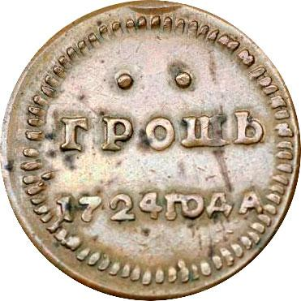 

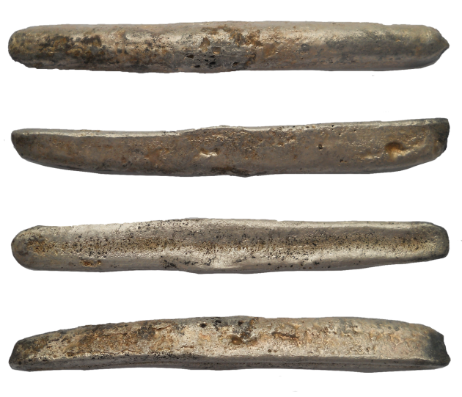 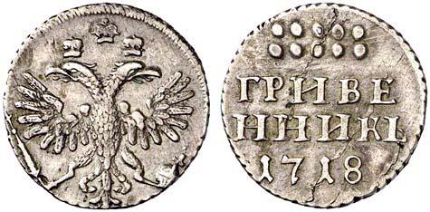

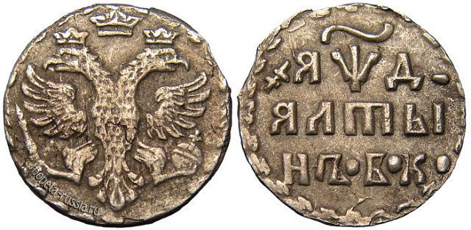 

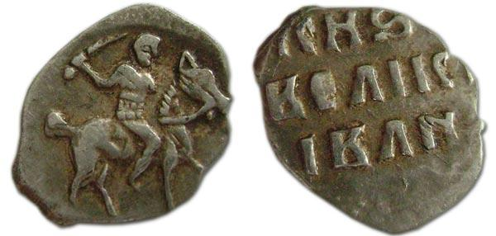

*Приложение 2*

***Перечень «Потребности и желания людей»:***

✓ хороший дом (квартира);

✓ ювелирные украшения;

✓ технологические новинки (телефон, смартфон, плеер, планшет и др.);

✓ бытовая техника;

✓ модная одежда;

✓ путешествия;

✓ экскурсии;

✓ образование;

✓ развлечения (игры, рестораны);

✓ открыть счет в банке;

✓ покупка ценных бумаг (денежные облигации);

✓ лотереи.

*Приложение 3*

«Финансовые ошибки»

***Нельзя. Запомни:***

✓ тратить все, что зарабатываешь;

✓ не контролировать расходы;

✓ не знать, сколько у тебя денег;

✓ жить не по средствам;

✓ тратить еще не заработанные деньги (долг);

✓ не знать, сколько у вас долгов;

✓ не прислушиваться к советам успешных людей;

✓ можно поискать товар в другом месте;

✓ надеяться на «легкие» деньги;

✓ вкладывать деньги в непроверенные проекты;

✓ надеяться только на государственную поддержку;

✓ хранить деньги «под подушкой»;

✓ брать новый долг (кредит), чтобы рассчитаться со старым;

✓ слишком баловать деньгами детей.

*Приложение 4*

**Кейс для группы №1**

|  |
| --- |
| **Семья ИВАНОВЫХ**  СОСТАВ СЕМЬИ: мама, папа, бабушка, 3 детей (студент, школьник, ребёнок д/сада)  Семья проживает в собственной квартире (выплаты коммунальных услуг составляют 8670 руб. в месяц). У семьи есть свой приусадебный участок, с которого они получают ежемесячный доход в размере 3900 руб. Мама и папа выплачивают потребительский кредит в размере 2500 рублей в месяц. Сын-студент учится на платной основе в университете. Оплата за обучение составляет 56 тысяч в год. Дочь учится в 11 классе и получает стипендию мэра – 1200 рублей в месяц за отличную учебу. Семья имеет в собственности гараж, которым никто не пользуется. Гараж можно сдавать в аренду за 3500 руб. в месяц. Маленький сын посещает детский сад (выплаты за детский сад составляют 760 руб. в месяц) и **мечтает на день рождения получить скоростной велосипед стоимостью 85000 рублей.**  ДОХОДЫ СЕМЬИ:  Заработная плата папы 25 000 рублей  Заработная плата мамы 18 000 рублей  Пенсия бабушки 7 000 рублей  Пособие на младшего ребенка 500 рублей  Кроме этого семья тратит ежемесячно: на продукты – 16900 руб., транспортные расходы – 2300 руб., на лекарства – 1350 руб., траты на обслуживание автомобиля папы – 4200 руб. |

**Кейс для группы №2**

|  |
| --- |
| **Семья СИДОРОВЫХ**  СОСТАВ СЕМЬИ: мама, папа, бабушка, 3 детей (школьник, школьник, ребёнок д/сада)  Семья живет в собственной квартире. Старший сын ученик 11 класса, средний сын ученик 9 класса, дочь ходит в детский сад. Семья выплачивает автокредит в размере 5000 рублей месяц. Средний сын занимается в музыкальной школе (оплата 1500 рублей в месяц), дочь занимается в Школе ремесел (оплата 1200 рублей в месяц**).** Семья имеет в собственности однокомнатную квартиру, которая сдается в аренду. По выходным вся семья отдыхает в аквапарке (билет на 1 человека в аквапарк стоит 800 руб.). На продукты питания семья тратит ежемесячно – 12100 руб.  **Семья мечтает купить дачу с приусадебным участком стоимостью 250000 рублей.**  ДОХОДЫ СЕМЬИ:  Заработная плата папы 22 000 рублей  Заработная плата мамы 10 000 рублей  Пенсия бабушки 9 000 рублей  Плата за сданную в аренду квартиру 5500 рублей  Ежемесячное пособие на детей – 250 руб. на одного несовершеннолетнего ребенка |

**Кейс для группы№3**

|  |
| --- |
| **Семья ВАСИЛЬЕВЫХ**  СОСТАВ СЕМЬИ: мама, папа, бабушка, 3 детей (школьник, школьник, ребёнок д/сада)  Семья проживает в квартире, купленной в ипотеку. Плата по ипотеке составляет 12 рублей в месяц, кроме того семья выплачивает кредит, взятый для развития бизнеса в размере 8500 рублей в месяц. Старшая дочь учится в 11 классе, средний сын в 10 классе, младший сын посещает детский сад. Каждое воскресенье Васильевы всей семьей ходят в кинотеатр (взрослый билет в кино стоит 300 руб., детский – 220 руб.). У семьи Васильевых в собственности есть дом, который сдается в аренду. На продукты питания семья тратит ежемесячно – 10900 руб.  **Дети никогда не были на море, поэтому семья мечтает о совместном летнем отдыхе. Стоимость такого отдыха обойдется семье в 250000 рублей.**  ДОХОДЫ СЕМЬИ:  Прибыль от предпринимательской деятельности папы 40 000 рублей  Заработная плата мамы 18 000 рублей  Пенсия бабушки 12 000 рублей  Плата за сданный в аренду дом 8500 рублей  Ежемесячное пособие на детей – 250 руб. на одного несовершеннолетнего ребенка |

«Бюджет семьи»

|  |  |  |  |
| --- | --- | --- | --- |
| Виды доходов семьи | рубли | Виды расходов семьи | рубли |
|  |  |  |  |
|  |  |  |  |
| **Итого** |  | **Итого** |  |

*Приложение 5*

«Копим на мечту»

|  |  |  |  |
| --- | --- | --- | --- |
| **Мечта** | **Необходимая сумма на осуществление мечты** | **Варианты экономии семейного бюджета** | **Возможные сроки осуществления мечты** |
|  |  |  |  |

*Приложение № 6*

Рабочий лист

Наша семья _____________________________________________________.

Члены семьи *(указать возраст, род занятий)*

1. _____________________________________________________________________

2. _____________________________________________________________________

3. _____________________________________________________________________

4. _____________________________________________________________________

5. _____________________________________________________________________

6. _____________________________________________________________________

Условия проживания семьи ____________________________________________________

____________________________________________________________________________

____________________________________________________________________________

Есть ли техника, если да, то какая _______________________________________________

____________________________________________________________________________

____________________________________________________________________________

Есть ли хозяйство, если да, то какое _____________________________________________

____________________________________________________________________________

_____________________________________________________________________________

_____________________________________________________________________________

|  |  |
| --- | --- |
| Доходы в месяц | Расходы в месяц |
|  |  |
| Итого: | Итого: |

Проанализируй бюджет семьи и ответь на вопрос. Каковы наиболее эффективные способы экономии средств, используемые в твоей семье?